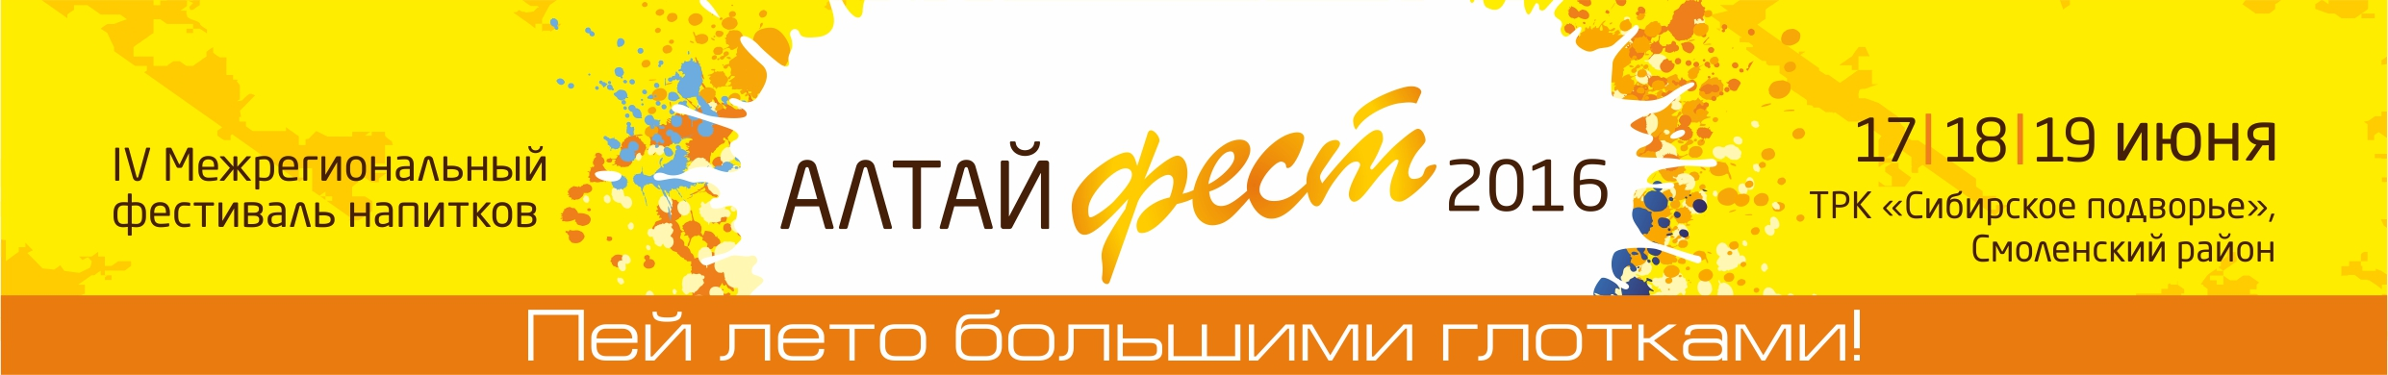
ПРЕДВАРИТЕЛЬНАЯ ПРОГРАММА ФЕСТИВАЛЯ
2 июня (четверг)
10:00-18:00 | Работа комиссии закрытого профессионального дегустационного конкурса качества напитков «Лучший напиток Алтая» | Лаборатория АлтГТУ им. И.И. Ползунова
17 июня (пятница)
10.00-12.00 | Отраслевая дискуссия «Актуальные проблемы и перспективы развития рынка пива»  - Обсуждение ключевых вопросов работы на предприятиях пивоваренной отрасли полной цепочки (производство – опт – розница) с учетом подключения к Единой государственной автоматизированной информационной системе (ЕГАИС)  - Вопросы контроля исполнения законодательства участниками рынка | Конференц-зал санатория «Катунь», г. Белокуриха
12:00-16:00 | Проведение специализированных дегустаций предприятий-участников фестиваля | Стенды участников,  Павильон N1, 2, манеж
11:00-21:00 | Фестивальная программа от предприятий пивобезалкогольной отрасли | Сцены в павильонах
14:00-16:00 | Работа детской площадки | Главная аллея
11 00 -20 00 | Турнир «Богатырь Алтайфест» | Сцена у озера
20 00-20 30 | Подведение итогов закрытого профессионального дегустационного конкурса качества напитков. Награждение победителей | Сцена у озера
20 30 -22 00 | «Вечер общения профессионалов»  (для предприятий пивобезалкогольной отрасли) | Неформальное мероприятие для участников фестиваля
18 июня (суббота)
11:00-21:00 | Фестивальная программа от предприятий пивобезалкогольной отрасли | Сцены в павильонах
13:00-13:30 | «Карнавал напитков» - театрализованный парад предприятий участников фестиваля, участников народных конкурсов | Главная аллея
14.00-17.00 | Серия презентаций-дегустаций алтайских напитков | Дегустационный шатер
14:00-16:00 | Работа детской площадки | Главная аллея  Главная сцена
12:00-20:00 | Конкурс караоке «Пой и пей!» - игровая программа «Выиграй годовой запас напитков» | Сцена у озера
17:00 -19:00 | Конные спортивные бега на призы участников фестиваля | Ипподром
20:00-21:00 | Танцевально/игровая программа | Главная сцена
21:00 -22:30 | Концерт группы ЧИЖ И КО | Главная сцена
19 июня (воскресенье)
11:00-15:00 | Фестивальная программа от предприятий пивобезалкогольной отрасли | Сцены в павильонах

